健行科技大學資訊管理系學生專題報告
專題名稱：仁濟國術館網站
指導教授：邱顯正 老師
專題學生：涂永彥(A10133045) 郭佳諺(A10133006)
蘇泰民(A10133010) 簡德凱(A10133014)

摘要
本專題是為自家產業製作一個介紹關於國術館的網站，網站內容可分為四個功能區，包含「國術館介紹以及相關公告」、「療程的介紹」、「預約者的查詢」及「提供相關問題留言及回應」的功能。提供使用者一個簡單易懂的介面、符合人性的服務，更可以讓自家產業(國術館)能被更多人發現，以幫助推銷自家產業。
一、研究動機與目的
製作此網站是因為現有的國術館網站是少之又少，也沒有關於國術館詳細的介紹，且了解國術館這個行業在做什麼的也是寥寥無幾，因此建置此網站讓更多人能夠了解國術館，也是為了讓自家產業動向能夠被更多人知道，且能讓使用者清楚了解國術館的動向與自家客戶預約的情況。
二、系統架構圖
三、系統使用環境
軟體需求：
- Microsoft Visual Studio 2010
ASP.NET 4.0
- Microsoft Office 2010
- Microsoft SQL Server 2008
- Microsoft Windows 7
- Ulead PhotoImpact 12
四、系統展示
進入網站後首先顯示「國術館介紹以及相關公告首頁」(如圖一)，使用者可以依實際需求進行選擇「國術館介紹以及相關公告首頁」(如圖一)，「療程的介紹」(如圖二)，「預約查詢」(如圖三)，「留言板」(如圖四)四個功能。
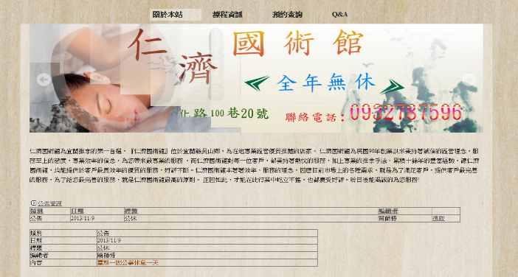
圖一 國術館介紹以及相關公告首頁
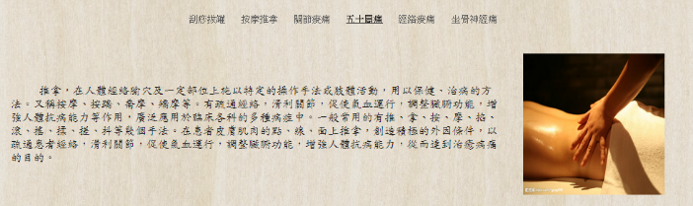圖二 療程的介紹
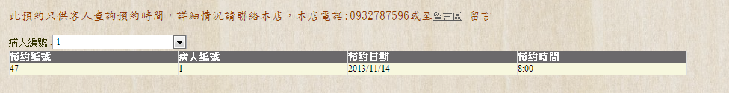圖三 預約查詢
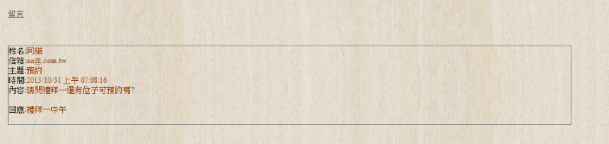圖四 留言板
五、結論
透過本國術館網站，使用者可以透過網路更快速且便利的查詢到國術館的資訊與服務。

